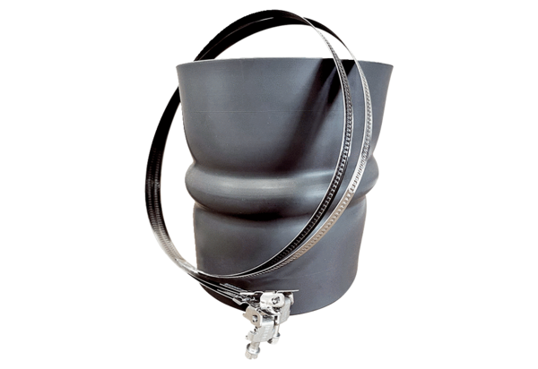Fleksibilna obujmica STKI 56Jedinica za pakiranje: 1 komAsortiman: C
Broj artikla: 0073.0496Proizvođač: MAICO

